如何修改 ip 鎖定的情況
Webopac 萬一使用者輸入帳號密碼錯誤達四次以上，系統會針對使用者的 ip 鎖定，也就是說…所有這台電腦的輸入資料會被全部否定，而不管資料是否正確。
鎖定的情況 鎖定的時間 解除鎖定 鎖定資料的追蹤

1 鎖定的情況
鎖定的情況代表：您輸入帳號密碼錯誤在30分鐘內累計達四次以上。
出現下列的視窗時，代表您的 ip 已被鎖定。
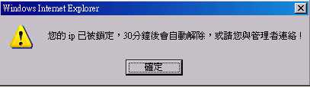

2 鎖定的時間 – 每次鎖定後，30分鐘後會自動解除。
3 解除鎖定
出現鎖定的情況後，如需人工解除，您必須由另一台未鎖定的電腦進行下列的操作。
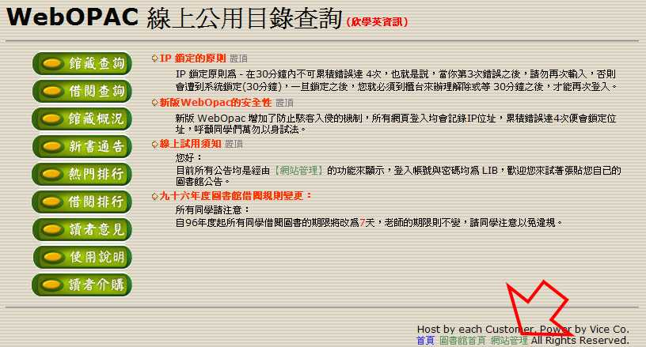
(1)

(由網站管理進入)

(PS: 須登入)
(2) 登入後點選【登入IP稽核】- 出現如下的視窗
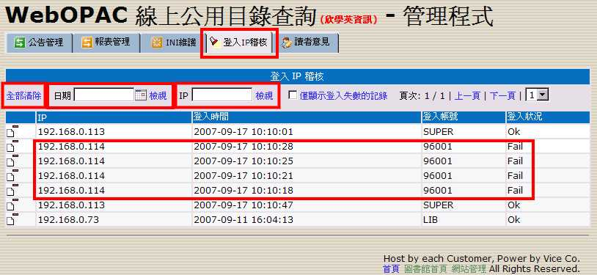

4

再按【刪除】的按紐即可刪除。

(3) 您可以由【日期】【IP】【僅顯示登入失敗的記錄】等來檢視登入失敗的資料，您找到登入失敗的資料之後，可以點選每行最前面的 刪除 圖示，進行刪除。

4 鎖定資料的追蹤
同上圖，我們可以知道，登入失敗的時間，嘗試登入的帳號等資料，可以做為您解讀的依據。

PS: 如果您無法找到特定的登入失敗資料，可以點選【全部清除】，系統會清除所有登入成功與失敗的資料。
PS: 登入的記錄會自動保留7天，超過7天會自動刪除。

